Manual de usuario
Simulador de circuitos lógicos distribuidos

Índice de contenido
Introducción 2
Requerimientos básicos 2
Aplicación 3
- Opciones de Archivo 4
- Opciones de Diseño 5
- Barra de control (menú) 9

Introducción

El simulador de Circuitos lógicos distribuidos es una herramienta, que tiene como principal objetivo la asistencia en el diseño de circuitos lógicos, la simulación del funcionamiento del mismo y la posibilidad de publicarlos, dejándolos disponibles para el uso en otros diseños y logrando una simulación combinada.
La aplicación permitirá la descarga de cualquier circuito publicado, permitiendo la incorporación del mismo en el diseño propio y otorgando la posibilidad de previsualización y simulación en tiempo real, devolviendo el estado de todas sus salidas y tiempos de simulación.

Requerimientos básicos
//TODO rellenar con gtk y xerces

Aplicación
Al abrir la aplicación nos encontraremos con la ventana principal del programa, la cual se divide entres partes principales:
  - La barra de control, en la cual se ubica el menú.
  - La barra de herramientas con opciones de archivo.
  - La barra de herramientas con opciones de diseño.

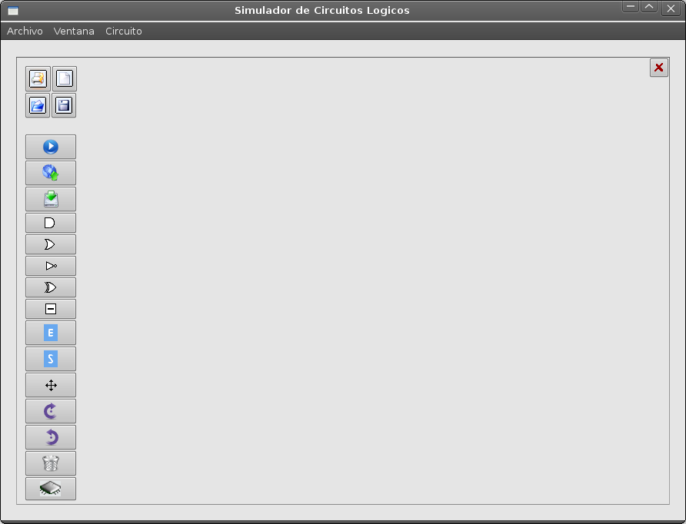

Primero comenzaremos describiendo las herramientas que se encuentran en la barra de opciones de archivo.

- Opciones de Archivo


Nuevo circuito: esta herramienta se encarga de la opción que nos permite comenzar con el diseño de un nuevo circuito, al presionar este botón aparecerá la siguiente ventana:
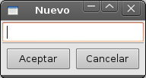

En esta ventana tendremos la opción de ingresar el nombre con el cual identificaremos al circuito que nos proponemos a diseñar, y será el nombre con el que se guardará el mismo en caso de requerirlo. Luego de presionar aceptar, aparecerá el área de diseño donde podremos comenzar a construir nuestro circuito.

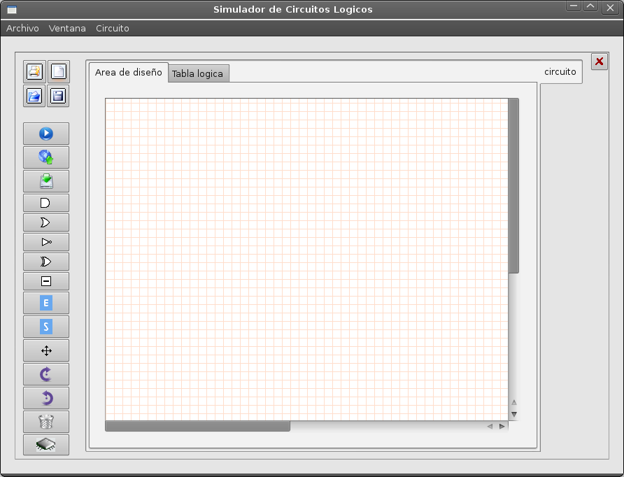
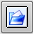
Abrir circuito: esta herramienta es la encargada de recuperar un circuito que hayamos guardado con anterioridad. Al presionar esta opción nos aparecerá la siguiente ventana:

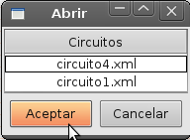

Esta es la ventana donde elegiremos el circuito a recuperar. Los mismos se deben encontrar en la carpeta saves, que es en la cual se guardan al ejecutar la opción de guardado.

Guardar circuito: esta es la opción que nos permite guardar el circuito que hemos diseñado. Este circuito se guardará por default en la carpeta saves y con el nombre que elegimos al abrir un nuevo circuito.

Cerrar pestaña: Por ultimo incluiremos la descripción de la herramienta para cerrar la pestaña actual, a pesar de no encontrarse en esta barra de herramientas.
La función de esta herramienta es la de cerrar la pestaña de diseño en uso.

- Opciones de Diseño
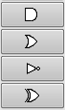
Incorporación de compuertas: Las herramientas para la inclusión de nuevas compuertas son bastante intuitiva. Seleccionando la compuerta que queremos incorporar, simplemente tendremos que presionar con el click izquierdo del mouse el sector del área de diseño donde queremos incluir la nueva compuerta, siempre y cuando dicha posición no este ocupada con otro componente se la incluirá.
La posibilidad de incluir el componente seleccionando, estará activa hasta la elección de una nueva herramienta de la aplicación.

Incorporación de pistas: esta herramienta sirve para la inclusión de pistas al área de diseño. Su utilización es muy similar a la incorporación de una compuerta, con la salvedad que una pista tiene la opción de ocupar el mismo sector del área que otro componente pista. Esta salvedad ocurre siempre y cuando, las mismas se crucen perpendicularmente, y por lo menos una, corte a la otra por su centro, o sea por la mitad del otro componente.

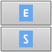
Incorporación de Entradas y Salidas: esta herramienta sigue el paso de las anteriores para la incorporación de estos dos componente, que al igual que las compuertas solo podrán ocupar un lugar del área de diseño que no se haya ocupado con anterioridad. Una particularidad que presentan estos componentes es la de la identificación de los mismos con un nombre, el cual será posible incluir en la ventana que mostraremos a continuación, la cual aparecerá, luego de presionar el botón correspondiente a dicha herramienta.

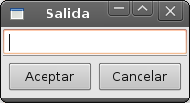
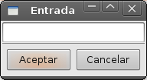

Otra propiedad de esta opción, es que luego de haber apretado el botón para la incorporación de una entrada o salida, se podrá agregar un solo componente, que será identificado con el nombre escrito en la ventana mostrada anteriormente, y para la incorporación de uno nuevo, se deberá seleccionar la opción nuevamente.

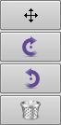
Manejo de componentes: para el manejo de los componentes se tendrán las opciones de mover, rotar , y borrar. Las cuales después de seleccionar la herramienta que se desea utilizar, presionando encima del componente al cual queremos que afecte dicha opción se llevará a cabo.

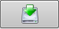
Incorporar un circuito publicado: la aplicación tiene la opción de incorporar a nuestro diseño un circuito que haya sido publicado en el servidor por otro grupo de trabajo. Al seleccionar esta herramienta aparecerá en pantalla la siguiente ventana:
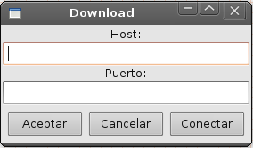

En esta ventana, tendremos que incluir la dirección y el puerto del servidor del cual queremos obtener los circuitos publicados para una posible descarga. Luego tendremos que presionar el botón de conectar para lograr la comunicación con el servidor.

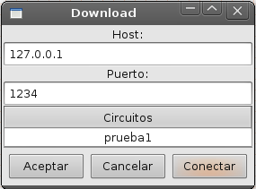

Luego de realizar la conexión, en este ejemplo usamos la dirección 127.0.0.1 y el puerto 1234, aparecerán los circuitos que el servidor posee. En este caso el servidor tiene disponible el circuito llamado prueba1, y en el caso de querer utilizarlo, deberemos seleccionarlo y apretar el botón aceptar.
A partir de este momento, podremos incorporar el circuito descargado y representado por una caja negra, a nuestro diseño, presionando el botón izquierdo del mouse en algún sector disponible del área de diseño.

Pre-view: luego de a ver incorporado alguna caja negra a nuestro diseño, vamos a tener la posibilidad de visualizar su composición , pulsando la herramienta de previsualización y presionando el botón izquierdo del ratón en el componente deseado. A continuación mostraremos un ejemplo de esta acción:

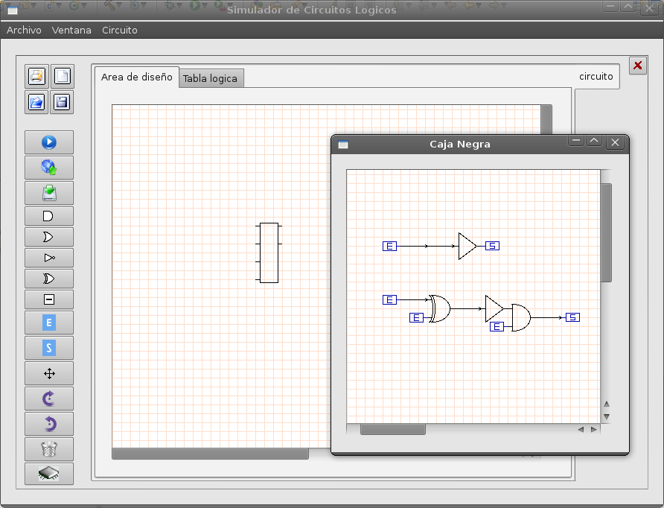

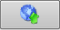
Publicar un circuito: otra herramienta que posee el programa es la de publicar un circuito para que otro grupo de trabajo pueda utilizarlo. Al seleccionar esta opción aparecerá la siguiente pantalla:

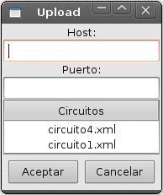

En esta ventana, tendremos que incluir la dirección y el puerto del servidor en el cual queremos publicar nuestro circuito, tendremos que seleccionar el circuito al cual queremos realizarle esta acción. Solamente se podrán publicar circuitos que hayan sido guardados previamente.


Simulación: Esta herramienta ejecuta la simulación del circuito. Un circuito se puede simular en el caso de que se encuentre completo y no haya componentes desconectados. Al realizar la simulación, se completa la tabla lógica, a la cual se puede acceder seleccionando la pestaña de la tabla correspondiente al circuito que simulamos. A continuación se muestra un ejemplo de la tabla conseguida a partir la de simulación de un circuito.

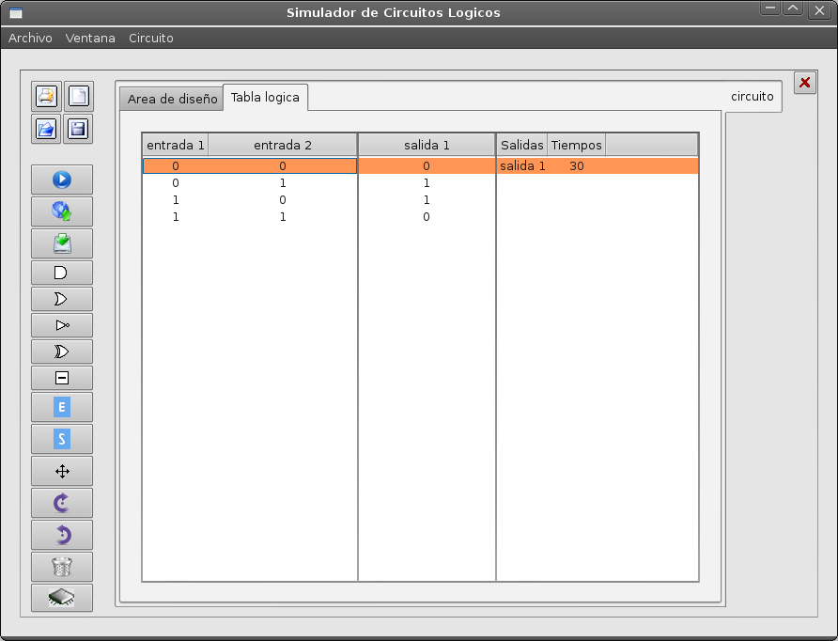

- Barra de control (menú)

En la barra de control se podrán encontrar todos las herramienta explicadas anteriormente y con las mismas condiciones de uso, por lo cual no nos detendremos en la explicación de la misma, pero a continuación se muestra la ubicación de estas herramientas en la aplicación:

